PERFORMANS GÖREVİ 10/ 11 TÜRKİYE’NİN İKLİMİ
YÖNERGESİ: Önce Türkiye’nin iklim özellikleri öğrenilecek, edindiğimiz bilgiler bu şablon üzerinde test edilecek. Bu şablon Türkiye’nin iklimi için hazırlanmıştır, her boşluk bir bilgiyi içermektedir.
TÜRKİYE’NİN İKLİMİ
Türkiye’nin iklimini etkileyen faktörler nelerdir?
Faktörler |  |  |  | Açıklamalar
Matematik konumun
etkileri
Özel konumun etkileri
Türkiye’nin iklimini etkileyen iklim elamanları nelerdir?
İklim elamanları
Türkiye ocak ayı izotermi ve temmuz ayı izotermi haritalarında izoterm çizgilerini belirtiniz.
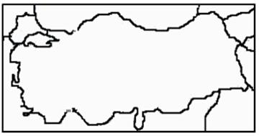
Türkiye’nin başlıca iklim tiplerini özelliklerini açıklayarak aşağıdaki harita üzerinde belirtiniz.

Yukarıdaki harita üzerinde Türkiye’yi etkileyen yerel rüzgarların esiş yönlerini belirterek, isim ve özelliklerini belirtiniz.

Yukarıdaki harita üzerinde;
1-Türkiye’nin en çok yağış alan yerlerini ve bunun nedenlerini,
En çok yağış alan yerleri | Yağış nedenleri | Yağış oluşum şekli
2- Türkiye’nin en az yağış alan yerlerini ve bunun nedenlerini,
En az yağış alan yerleri | Yağış olmamam nedenleri | Var olan yağışların oluşum şekli
2- Türkiye’nin en çok kar yağışı alan yerlerini ve bunun nedenlerini,
En çok kar yağışı alan yerleri | nedenleri | oluşum şekli

